La Papa Meñarki
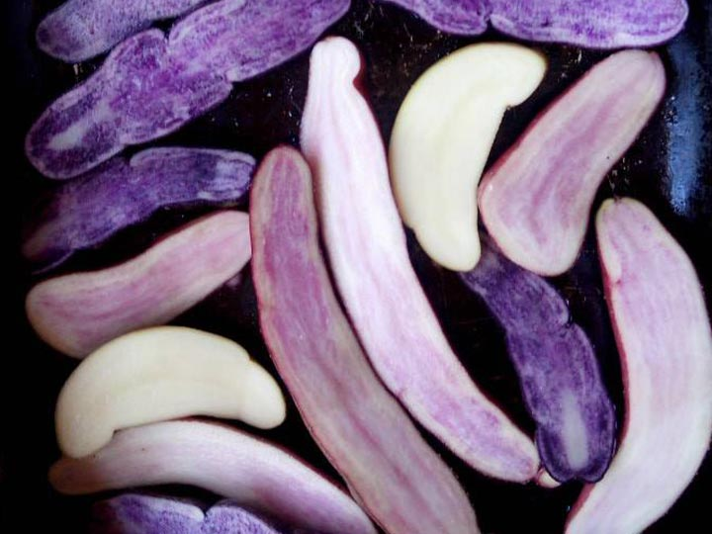
Existen varios tipos o variedades de este tubérculo, en la Araucania destacando la papa meñarky por su forma y colores.
Esta papa se cultiva mucho aquí es mas estas son de mi primera huertita que hicimos en familia.
SE procura conservarla para no perderla. Cuando se cosechan se deben guardar bien secas por que se echan a perder facilmente, se guardan en un lugar oscuro y se cultivan por septiembre a octubre y estan lista en enero o febrero.
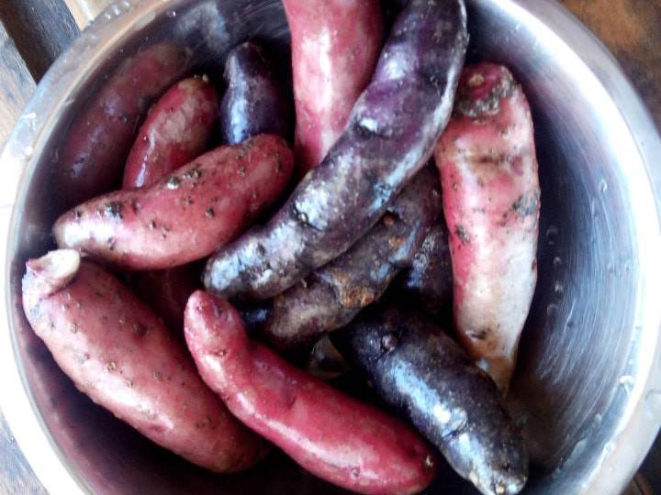
El suelo tiene que estar bien abonado y blandito.
Se comen en l actualidad en eventos como tacitas rellenas de verduras y quedan muy lindas.
Son un poco mas dulces y se cocinan en menor tiempo según mi experiencia. SE cocinan siempre con pelo, y para quitarles el cuero con paciencies usted puede tomar dese la punta de la papa un hilo y fluir con su forma sin que se corte la cascara , como cuando se pela la manzana con cuchillo.
No sé si jugaron a eso alguna vez a que no se corte la cascara que salga enterita, en esta papa es fácil hacer eso pero hay que tener paciencia es lindo ver el espiral de cascara morada o roja o matizada.

